**الجوع و الفقر**

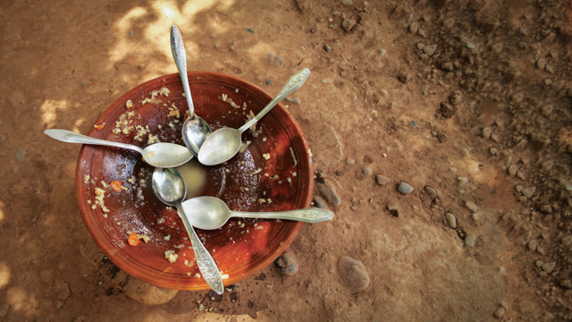مرحبا، اليوم سنتكلم عن الفقر و الجوع، اللذين يعتبروا من أكبر المشاكل في العالم. الفقر هو الافتقار إلى الدخل و الموارد أو ضمان رزق مستدام. يربط الفقر و الجوع بارتفاع خطر الأصابة بالأمراض، و الوفاة المبكرة.

أسباب الفقر و الجوع عديدة، منها; نقص الغذاء و سوء التغذية، الأمراض و صعوبة الحصول على الخدمات الطبية، التعليم المنخفض أو الغائب، المشاكل المادية و العنف.

من أهم المشاكل التي يسببها الفقر، الجوع و سوء التغذية و عدم توفر المال الكافي لشراء الغذاء.

من المهم ذكره أن الجوع يسبب الأمراض المزمنة التي قد تؤدي للوفاة، كما قد يؤدي إلى فقر الدم و نقص الفيتامينات و التشوه الخلقي.

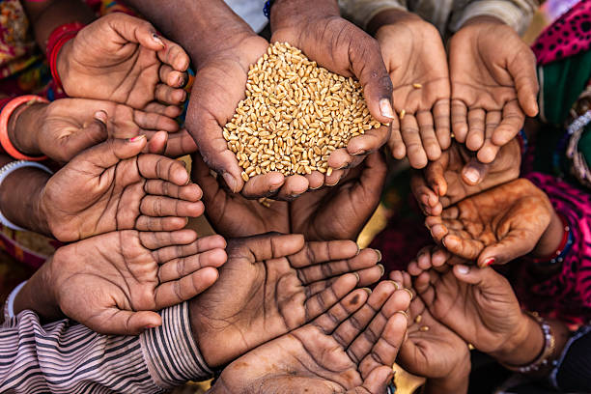مما سبق نرى أن أسباب الفقر هي نفسها المشاكل التي قد يسببها انتشار الفقر و الجوع.تأثير الفقر و الجوع على المجتمع و الفرد كبير، فقد يسبب المجاعات التي من 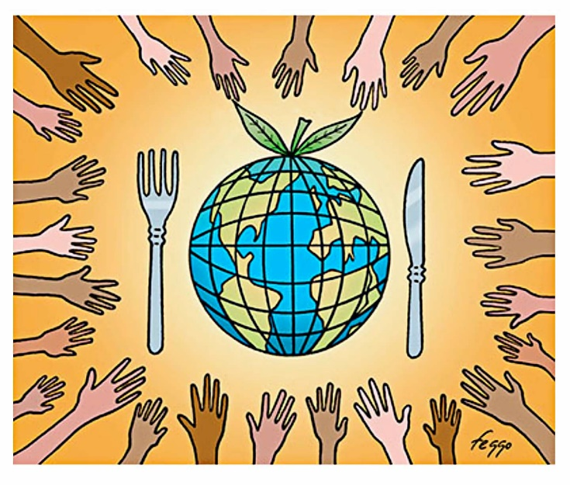الممكن أن تؤدي إلى وجود مجتمع غير متطور علميا و ثقافيا و تسبب انتشار الأمراض المختلفة و الأوبئة في انحاء المجتمع الفقير.

هناك حلول كثيرة لمحاربة الجوع و الفقر و منها: الأمن الغذائي و الذي يعني ضمان حصول الجميع على الغذاء الصحي كل يوم و أن أرضنا قادرة على اطعامنا جميعا، كذلك التغذية الجيدة و هي تعني ضمان حصول الناس على جميع المغذيات التي يحتاجون إليها للعيش بشكل جيد. بالإضافة إلىالزراعة المستدامة التي تستخدم الحقول و الغابات و المحيطات و جميع الموارد الطبيعية الضرورية لإنتاج الأغذية دون الإضرار بالبيئة و بالتالي نتكن من القضاء على الفقر و الجوع.

بشكل عام، الفقر و الجوع هما شيئان سيئان مرتبطان ببعض، و أتمنى أن نكافحهم من أجل أن يختفي الفقر و الجوع و نتمكن من العيش جميعا سعداء و بصحة جيدة.

إلينور حداد ، هيلانا جوعانة